COMUNICATO STAMPA
Finisce la stagione del campionato mondiale della Formula E a New York
Il partner tecnologico Würth Elektronik si congratula con la squadra Audi Sport ABT Schaeffler per essersi aggiudicata il titolo di vicecampione mondiale nella classifica squadre
Waldenburg (Germania), 17 luglio 2019 – Con il passaggio dell'ultimo traguardo a New York si conclude la quinta stagione della Formula E. La squadra Audi Sport ABT Schaeffler si è aggiudicata il secondo posto nella classifica squadre. Questo successo viene festeggiato anche dalla Würth Elektronik che supporta la squadra nello sviluppo dei bolidi da corsa, in qualità di partner tecnologico sin dalla prima stagione.
Fino al suo termine la quinta stagione della Formula E ha avuto un andamento estremamente altalenante: I piloti della squadra Audi Sport ABT Schaeffler Daniel Abt e Lucas di Grassi hanno vissuto sia sconfitte che grandi successi. Tra le forti performance si annoverano il primo posto di Luca di Grassi sia a Berlino che a Città del Messico e l'ascesa sul podio di Daniel Abt sia a Santiago che a Parigi. Alla fine della stagione hanno ancora una volta dimostrato la forza che è in loro: Lucas di Grassi ha raggiunto il 3° posto nella classifica piloti e Daniel Abt il 7° posto. Oliver Konz, amministratore delegato del gruppo Würth Elektronik eiSos, si congratula così con i piloti: "Questa stagione è stata avvincente come non mai, passando da delusioni a lacrime di gioia. Le prestazioni dei nostri piloti e dell'intera squadra sono state in ogni corsa veramente lodevoli e mi impressionano sempre tanto. Siamo molto fieri di poter accompagnare la Audi Sport ABT Schaeffler ormai da cinque anni nella competizione per il titolo e pensiamo già alla sesta stagione con altre sfide, nuove destinazioni e novità nelle tecniche e tecnologie".
Anche la Envision Virgin Racing, la prima squadra cliente nella storia della Formula E, conclude la sua prima stagione con la Audi e-tron FE05, raggiungendo il successo della terza posizione nella classifica squadre.
Intensifichiamo la nostra partnership per le tecnologie
Alexander Gerfer, amministratore delegato del gruppo Würth Elektronik eiSos, è soddisfatto della partnership tecnologica con la squadra Audi Sport ABT Schaeffler: "C'è davvero da stupirsi osservando che grandi progressi hanno fatto le gare automobilistiche della Formula E e che sviluppi ha avuto il settore della mobilità elettrica negli ultimi cinque anni. Siamo davvero orgogliosi di essere pienamente attivi a livello tecnico e di supportare la squadra e i piloti sin dalle prime ore di gara del 2014. Anche questa stagione ha confermato che con la partnership tecnologica avevamo preso la decisione giusta".
Würth Elektronik intensifica costantemente la collaborazione tecnica con la squadtra Audi Sport ABT Schaeffler mettendo a punto nuovi sviluppi del bolide da corsa: Priorità assoluta viene data alla massimizzazione dell'efficienza, all'ottimizzazione delle prestazioni e ad ulteriori riduzioni del peso. Inoltre i terminali REDCUBE, costruiti nella seconda stagione, vengono ancora una volta ottimizzati specificatamente per l'impiego su veicoli da corsa. Ci sono anche nuovi sviluppi nei settori dei trasformatori di driver gate e dei convertitori CA/CC. Oliver Opitz, vicepresidente del settore Wireless Connectivity & Sensors e coordinatore tecnico della Formula E, spiega: "Vogliamo poter offrire al nostro partner Audi Sport ABT Schaeffler soluzioni di qualsiasi tipo di componenti che provengano da un unico fornitore. A questo si aggiunge l'intenso supporto tecnico e l'impiego del nostro equipaggiamento da laboratorio di alta tecnologia nella sede principale di Waldenburg. Insieme vogliamo incentivare gli sviluppi della mobilità elettrica, conquistare sempre più know-how in questo settore ed ampliare la nostra rete per poter fare preziose esperienze negli sviluppi di nuovi progetti di mobilità nel futuro".
Da questo traggono vantaggio anche i clienti della Würth Elektronik: Ciò che si apprende durante le gare automobilistiche va poi a finire nel know-how per gli sviluppi dei componenti ed i successivi miglioramenti.

Immagini disponibili
Le seguenti immagini possono essere scaricate da internet e stampate: http://www.htcm.de/kk/wuerth
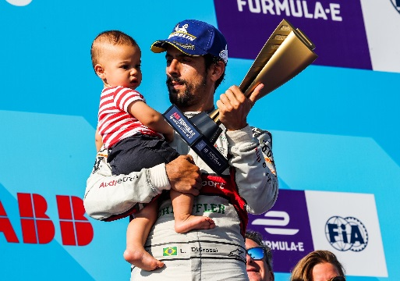  Foto di: Audi Motorsport Communications  Lucas di Grassi: vicecampione mondiale della quinta stagione con la coppa e suo figlio in braccio | 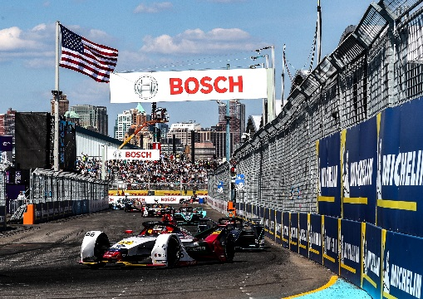  Foto di: Audi Motorsport Communications  Daniel Abt nella Audi e-tron FE05 sul tracciato di gara a New York


Foto di: Würth Elektronik
Esempio di un componente incorporato nel veicolo: Scheda con terminali REDCUBE della Würth Elektronik vicino all'alloggiamento del motore elettrico.

Informazioni sul gruppo Würth Elektronik eiSos
Il gruppo Würth Elektronik eiSos è produttrice di componenti elettronici ed elettromeccanici per il settore dell'elettronica e lo sviluppo delle tecnologie per soluzioni elettroniche orientate al futuro. L'azienda offre attualmente impiego a 8300 dipendenti e nel 2018 ha registrato un fatturato di 848 milioni di Euro. Würth Elektronik eiSos è uno dei maggiori produttori europei di componenti passivi, attivo in 50 Paesi, con stabilimenti in Europa, Asia e America settentrionale che riforniscono una clientela sempre crescente a livello mondiale.
La gamma di prodotti comprende componenti per la compatibilità elettromagnetica (CEM), induttori, trasduttori, componenti HF, varistori, condensatori, resistenze, quarzi, oscillatori, moduli d'alimentazione, trasformatori di energia wireless, LED, sensori, connettori, elementi per la fornitura di corrente, tasti e interruttori, tecniche di connessione, portafusibili e soluzioni per la trasmissione di dati wireless.
La disponibilità a magazzino di tutti i componenti del catalogo senza limite minimo d'ordine, i campioni gratuiti e l'elevato supporto dei nostri dipendenti specializzati e addetti alle vendite così come la vasta scelta di strumenti caratterizzano l'orientamento all'assistenza dell'impresa, unico nel suo genere.
Con la partnership tecnologica con la squadra di Formula E Audi Sport ABT Schaeffler ed il suo supporto alle corse Formula student, il gruppo imprenditoriale mostra la sua forza innovativa nel settore della mobilità elettrica (www.we-speed-up-the-future.com).
Würth Elektronik eiSos fa parte del gruppo Würth, leader mondiale nelle tecniche di montaggio e di fissaggio.
Würth Elektronik: more than you expect!
Per ulteriori informazioni consultare il sito www.we-online.com

Per ulteriori informazioni:  Würth Elektronik eiSos GmbH & Co. KG  Sarah Hurst  Max-Eyth-Strasse 1  74638 Waldenburg  Germania  Telefono: +49 7942 945-5186  E-Mail: sarah.hurst@we-online.de  www.we-online.de | Contatto per la stampa:  HighTech communications GmbH  Brigitte Basilio  Brunhamstrasse 21  81249 München  Germania  Telefono: +49 89 500778-20  Fax: +49 89 500778-77  E-Mail: b.basilio@htcm.de  www.htcm.de

